**План-конспет занятия по развитию речи в старшей группе**

**Воспитатель Шахпазова Аминат Кязимовна**

**Занятие по развитию речи в старшей группе, приуроченное 150-летию гомера xx-века народдного поэта Дагестана Сулеймана Стальского**

**Автор:** Мейланова Эльвира Хикметовна, зам.заведующей по УВР МКДОУ «Касумкентский детский сад № 1»

**Назначение:** Данное занятие знакомит детей с творчеством лезгинского поэта Сулеймана Стальского.

**Цель:** Познакомить с интересным человеком, творческой личностью поэтом Сулейман - Стальским, продолжать освоение навыков выразительного чтения, монологической и диалогической речи, совершенствовать умение находить выразительные средства языка.

**Задачи:**  
1. Поддержать у детей интерес к литературе, к родному языку воспитывать любовь к книге, способствовать углублению и дифференциации читательских интересов.

2. Обогащать «читательский" опыт за счет произведений более сложных жанров фольклора.

3. Воспитывать литературно-художественный вкус, способность понимать настроение произведения, чувствовать музыкальность, звучность и ритмичность поэтических текстов.

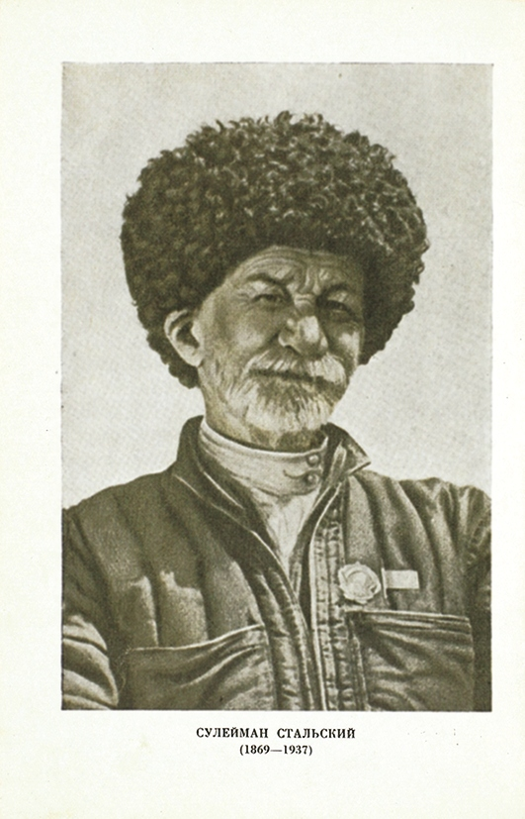

## Ход занятия:

## Воспитатель : Дети, 22 февраля мы с вами отмечаем День родных языков. Я вам хочу немного рассказать о лезгинском народном поэте Сулеймане - Стальском. Сулейман - Стальский (настоящая фамилия — Гасанбеков, [лезг.](https://ru.wikipedia.org/wiki/%D0%9B%D0%B5%D0%B7%D0%B3%D0%B8%D0%BD%D1%81%D0%BA%D0%B8%D0%B9_%D1%8F%D0%B7%D1%8B%D0%BA" \o "Лезгинский язык) *СтӀал Сулейман*; [18 мая](https://ru.wikipedia.org/wiki/18_%D0%BC%D0%B0%D1%8F) 1869 — [23 ноября](https://ru.wikipedia.org/wiki/23_%D0%BD%D0%BE%D1%8F%D0%B1%D1%80%D1%8F) 1937) — [лезгинский](https://ru.wikipedia.org/wiki/%D0%9B%D0%B5%D0%B7%D0%B3%D0%B8%D0%BD%D1%8B) поэт-[ашуг](https://ru.wikipedia.org/wiki/%D0%90%D1%88%D1%83%D0%B3), основоположник [лезгинской](https://ru.wikipedia.org/wiki/%D0%9B%D0%B5%D0%B7%D0%B3%D0%B8%D0%BD%D1%81%D0%BA%D0%B0%D1%8F_%D0%BB%D0%B8%D1%82%D0%B5%D1%80%D0%B0%D1%82%D1%83%D1%80%D0%B0), [дагестанской](https://ru.wikipedia.org/w/index.php?title=%D0%9B%D0%B8%D1%82%D0%B5%D1%80%D0%B0%D1%82%D1%83%D1%80%D0%B0_%D0%94%D0%B0%D0%B3%D0%B5%D1%81%D1%82%D0%B0%D0%BD%D0%B0&action=edit&redlink=1), досоветской поэзии, один из крупнейших дагестанских поэтов XX века, народный поэт [Дагестанской АССР](https://ru.wikipedia.org/wiki/%D0%94%D0%B0%D0%B3%D0%B5%D1%81%D1%82%D0%B0%D0%BD%D1%81%D0%BA%D0%B0%D1%8F_%D0%90%D0%A1%D0%A1%D0%A0) (1934). Писал на [лезгинском](https://ru.wikipedia.org/wiki/%D0%9B%D0%B5%D0%B7%D0%B3%D0%B8%D0%BD%D1%81%D0%BA%D0%B8%D0%B9_%D1%8F%D0%B7%D1%8B%D0%BA) и [азербайджанском](https://ru.wikipedia.org/wiki/%D0%90%D0%B7%D0%B5%D1%80%D0%B1%D0%B0%D0%B9%D0%B4%D0%B6%D0%B0%D0%BD%D1%81%D0%BA%D0%B8%D0%B9_%D1%8F%D0%B7%D1%8B%D0%BA) языках. [М. Горький](https://ru.wikipedia.org/wiki/%D0%9C%D0%B0%D0%BA%D1%81%D0%B8%D0%BC_%D0%93%D0%BE%D1%80%D1%8C%D0%BA%D0%B8%D0%B9) на 1-м съезде писателей назвал Сулеймана Стальского «Гомером XX века».

## Биография

## Сулейман Стальский родился 18 мая 1869 года в ауле [Ашага-Стал](https://ru.wikipedia.org/wiki/%D0%90%D1%88%D0%B0%D0%B3%D0%B0-%D0%A1%D1%82%D0%B0%D0%BB" \o "Ашага-Стал) (отсюда Стальский)  [Кюринского округа](https://ru.wikipedia.org/wiki/%D0%9A%D1%8E%D1%80%D0%B8%D0%BD%D1%81%D0%BA%D0%B8%D0%B9_%D0%BE%D0%BA%D1%80%D1%83%D0%B3) [Дагестанской области](https://ru.wikipedia.org/wiki/%D0%94%D0%B0%D0%B3%D0%B5%D1%81%D1%82%D0%B0%D0%BD%D1%81%D0%BA%D0%B0%D1%8F_%D0%BE%D0%B1%D0%BB%D0%B0%D1%81%D1%82%D1%8C), в бедной крестьянской семье. По этнической принадлежности — [лезгин](https://ru.wikipedia.org/wiki/%D0%9B%D0%B5%D0%B7%D0%B3%D0%B8%D0%BD%D1%8B). Мать умерла рано, и до 7 лет мальчик рос на руках сердобольной соседки. Когда ему пошёл одиннадцатый год, умер отец. Рано осиротев, с тринадцати лет работал по найму. Был рабочим нефтяных промыслов в [Баку](https://ru.wikipedia.org/wiki/%D0%91%D0%B0%D0%BA%D1%83), работал в [Самарканде](https://ru.wikipedia.org/wiki/%D0%A1%D0%B0%D0%BC%D0%B0%D1%80%D0%BA%D0%B0%D0%BD%D0%B4) на железной дороге, батрачил у богатеев. Годы скитаний не прошли даром. Сулейман хорошо узнал жизнь и стал известен как [ашуг](https://ru.wikipedia.org/wiki/%D0%90%D1%88%D1%83%D0%B3) (бродячий певец), в 1909 году вызвав на соревнование других народных певцов[[7]](https://ru.wikipedia.org/wiki/%D0%A1%D1%83%D0%BB%D0%B5%D0%B9%D0%BC%D0%B0%D0%BD_%D0%A1%D1%82%D0%B0%D0%BB%D1%8C%D1%81%D0%BA%D0%B8%D0%B9#cite_note-7).

Поэтическую деятельность Сулейман Стальский начал со стихов на [азербайджанском языке](https://ru.wikipedia.org/wiki/%D0%90%D0%B7%D0%B5%D1%80%D0%B1%D0%B0%D0%B9%D0%B4%D0%B6%D0%B0%D0%BD%D1%81%D0%BA%D0%B8%D0%B9_%D1%8F%D0%B7%D1%8B%D0%BA)[[8]](https://ru.wikipedia.org/wiki/%D0%A1%D1%83%D0%BB%D0%B5%D0%B9%D0%BC%D0%B0%D0%BD_%D0%A1%D1%82%D0%B0%D0%BB%D1%8C%D1%81%D0%BA%D0%B8%D0%B9#cite_note-8). Стихи он начал слагать в зрелом возрасте. «Вот мои книги, — показывал на своих односельчан Сулейман, — у них в голове записаны все песни, что я сложил». «Эй! Песня вышла!» — кричал он сельчанам, когда выдумывал свежие стихи, и не удивляясь такому вторжению поэзии в быт, крестьяне всегда просто и весело собирались вокруг своего соседа слушать его новую песню

Первая его песня «Соловей» относится к 1900 году. До революции гневно бичевал угнетателей народа. Сулейман хорошо знал песни [Етим Эмина](https://ru.wikipedia.org/wiki/%D0%95%D1%82%D0%B8%D0%BC_%D0%AD%D0%BC%D0%B8%D0%BD" \o "Етим Эмин), которые ещё при жизни его слились с безымянным народным творчеством. Своими социальными песнями бедноты Сулейман продолжил дело Етима Эмина. Но его мотивы бегства из окружающей жизни звучали не отчаяньем, а иронией. [Великий Октябрь](https://ru.wikipedia.org/wiki/%D0%9E%D0%BA%D1%82%D1%8F%D0%B1%D1%80%D1%8C%D1%81%D0%BA%D0%B0%D1%8F_%D1%80%D0%B5%D0%B2%D0%BE%D0%BB%D1%8E%D1%86%D0%B8%D1%8F) сделал его поэтом народной радости. Стихи его начали появляться в газетах, были напечатаны в 1927 году в вышедшем в [Москве](https://ru.wikipedia.org/wiki/%D0%9C%D0%BE%D1%81%D0%BA%D0%B2%D0%B0) «Сборнике лезгинских поэтов».

В [Литературной энциклопедии](https://ru.wikipedia.org/wiki/%D0%9B%D0%B8%D1%82%D0%B5%D1%80%D0%B0%D1%82%D1%83%D1%80%D0%BD%D0%B0%D1%8F_%D1%8D%D0%BD%D1%86%D0%B8%D0%BA%D0%BB%D0%BE%D0%BF%D0%B5%D0%B4%D0%B8%D1%8F_1929%E2%80%941939) 1939 года сказано: «*Особенно замечателен цикл песен Стальского о величайшем вожде пролетарской революции — товарище*[*Сталине*](https://ru.wikipedia.org/wiki/%D0%A1%D1%82%D0%B0%D0%BB%D0%B8%D0%BD,_%D0%98%D0%BE%D1%81%D0%B8%D1%84_%D0%92%D0%B8%D1%81%D1%81%D0%B0%D1%80%D0%B8%D0%BE%D0%BD%D0%BE%D0%B2%D0%B8%D1%87)*… Отличительная черта этих произведений — глубокая искренность, эмоциональная насыщенность*». Сохранилась фотография — Сталин из президиума слушает поэта-ашуга Стальского, выступающего на Всесоюзном съезде животноводов. Переводы произведений Стальского на русском языке печатались главным образом в газетах «[Правда](https://ru.wikipedia.org/wiki/%D0%9F%D1%80%D0%B0%D0%B2%D0%B4%D0%B0_(%D0%B3%D0%B0%D0%B7%D0%B5%D1%82%D0%B0))» и «[Известия](https://ru.wikipedia.org/wiki/%D0%98%D0%B7%D0%B2%D0%B5%D1%81%D1%82%D0%B8%D1%8F)». В частности, в «Правде» (5 декабря 1937) был напечатан отрывок из посмертной поэмы о Сталине под названием «Сыну».

Излюбленная форма стиха у Стальского — обычные ашугские «[рубаи](https://ru.wikipedia.org/wiki/%D0%A0%D1%83%D0%B1%D0%B0%D0%B8" \o "Рубаи)»: три строки рифмованные, одна свободная (в различных комбинациях).

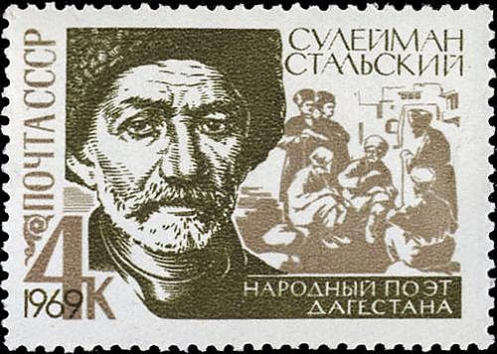  
  
**Воспитатель:** А наши ребята, тоже знают стихи Сулеймана Стальского

"Я, Сулейман, не знаю книг,  
Но хорошо одно постиг:  
С трудом, с трудом даётся стих-  
Стиха пустого быть не может!"

Сулейман Стальский высоко ценил творчество русских поэтов. Вот одно стихотворение, посвященное великому русскому поэту А.С.Пушкину

Московда акуна суьрет,   
Чир хьана заз ви гьал, Пушкин.   
Ви рахунрихъ чун лап гьасрет   
Яз амукьна цIигел, Пушкин.

Вал къазия хьана дуьшуьш.   
Йисар хьана тамаман виш.   
Эхцигун я вун ярамиш   
Шаирарин кIвенкIвел, Пушкин!

**Ведущий:** Продолжаем читать стихотворения

Юлдашар, заз куь мецелай   
Кьуру салам - дуьани амачни?   
Фад - фад гъил чIугунa залай.   
Тек са гафун пайни амачни?

Заз тийижиз, хьайи хата,   
Лагьа кван, квез вуч аватIа?   
Гьич зун кIандай сад тахьайтIа,   
Куьре райондайни амачни?

Гьикьван чIугван залум азар   
Къаткана духтурханада?   
Гзаф хьана зи агьузар.   
Зи  и келле чIур хьанатIа?

ЧIални течир, жувни авам,   
И зегьметдик хейлин аям,   
Кесибдивай аниз давам   
Ийидай сабур xьанатIа?

*На яблоне, в листве густой,   
Поет бессменный соловей,   
Как чист, как нежный голос твой,   
О вдохновенный соловей!   
  
Поешь от мира отрешась,   
Беспечен, счастлив ты сейчас.   
Ах, дела нет тебе до нач,   
Благословенный соловей!   
  
Ты презирать людей готов,   
Звеня в саду на сто ладов.   
Но, трус, бежишь от холодов.   
Стыдись надменный соловей!   
  
Постой куда ты? Страхи брось!   
Поведай, как тебе жилось.   
Быть может голодать пришлось?   
Будь откровенным соловей.*

*Шумит базар на все лады,   
Народ стоит толпой, Кавказ!   
Нам всем не миновать беды, —   
Что сделали с тобой, Кавказ?   
  
Идет нужда, идет война,   
Страна Кюре разорена.   
Как велика твоя вина, —   
Для всех ты кровля в зной, Кавказ   
  
Ты гонишь к нам и ос и пчел,   
И яблоки бессильных сел   
Срывает всяк, кто б ни пришел, —   
Все в сад заходят твой, Кавказ!*

*На яблоне, в листве густой,   
Поет бессменный соловей,   
Как чист, как нежный голос твой,   
О вдохновенный соловей!   
  
Поешь от мира отрешась,   
Беспечен, счастлив ты сейчас.   
Ах, дела нет тебе до нач,   
Благословенный соловей!   
  
Ты презирать людей готов,   
Звеня в саду на сто ладов.   
Но, трус, бежишь от холодов.   
Стыдись надменный соловей!   
  
Постой куда ты? Страхи брось!   
Поведай, как тебе жилось.   
Быть может голодать пришлось?   
Будь откровенным соловей.*

*На яблоне, в листве густой,   
Поет бессменный соловей,   
Как чист, как нежный голос твой,   
О вдохновенный соловей!***Воспитатель : Дети совместно с родителями организовали выставку на тему : «Жизнь и творчество Сулеймана-Стальского.**

А сейчас наши дети покажут вам небольшую исценировку на произведение Сулеймана – Стальского «Регъуьхъбан ва алагуьзли»